浙江省杭州市萧山九中2011届高三10月第一次调研检测（地理）试题（2010年10月）
选择题部分(共70分)
选择题部分共35小题，每小题2分，共70分。在每题给出的四个选项中．只有一项是符合题目要求的。
美国国家海洋与大气管理局空间预测太阳黑子数与太阳风暴将于2011年或2012年到达峰值，但具有破坏性的风暴可能随时会发生。据此完成1～2题。
1.在“黑子峰年”（黑子活动最多的年份），下列行为能有效防范其影响的是
A.增加户外活动时间，增强皮肤的活力
B.有关部门做好应急准备工作
C.清除“宇宙垃圾”，保持太空清洁
D.扩大电信网络建设，保持网络通畅
2.当太阳活动所产生的带电粒子流到达地球后，对地球可能造成的影响是
A.地球各地出现极光现象
B.地球磁针不能正确指示方向
C.卫星电视信号不会受到影响
D.我国北方会出现极昼现象
读右图，完成3～4题。
3.图中天体M可能是
①水星 ②火星 ③天王星 ④金星
⑤木星 ⑥土星 ⑦海王星
A.②⑥ B.④⑤ C.③⑦ D.①④
4.图中的阴影区表示的是
A.黄道面 B.赤道面 C.地球公转轨道 D.赤道
假设有甲、乙两岛，其位置与轮廓如下图所示。据图回答5～6题。
99°
103°
15°
19°
乙图
A
150°
140°
50°
40°
甲图
B

5.关于甲、乙两岛的叙述，正确的是
A.甲岛位于东半球 B.乙岛位于太平洋
C.乙岛面积比甲岛大 D.乙图的比例尺比甲图大
6.关于A、B两点位置的叙述，正确的是
A.A点位于15°N，105°W B.B点位于48°S，150°W
C.A点位于B点的东南方向 D.A点位于B点的西南方向
读下列“太阳光照图”其中阴影部分表示夜半球，完成7～8题。
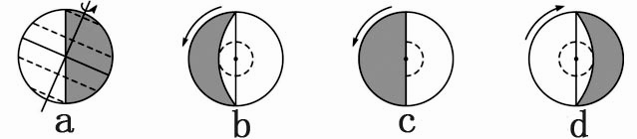

7.四幅图中，正确表示北半球夏至日的是
A.a B.b C.c D.d
8.由图d到图b，萧山正午室内光照面积
A.越来越大 B.越来越小 C.先变大，后变小 D.先变小，后变大
读甲图“地球自转速度随纬度变化图”和乙图“地球公转速度变化图”，完成9～10题。
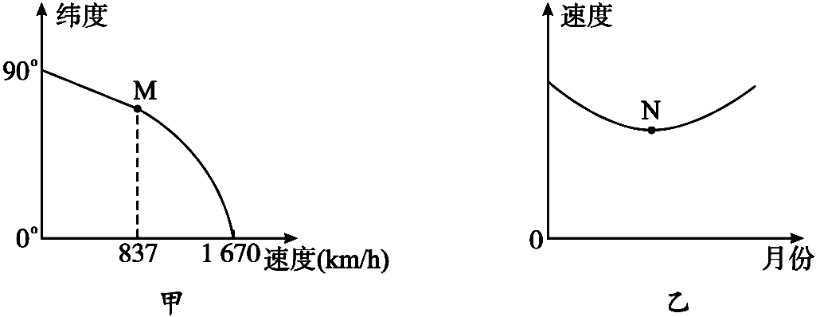
9.甲图中M点的纬度、乙图中N点的月份分别是
A.30°、1月 B.60°、7月 C.60°、1月 D.30°、7月
10.6月22日，处于M点纬度的天文爱好者在当地正午12时观测太阳黑子活动情况，此时天文望远镜镜筒与地面的夹角应约为
A.83.5° B.53.5° C.36.5° D.16.5°
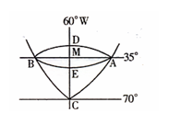
某航空大队搞模拟飞行，计划从B地飞往A地，此时的昼夜状况如下图所示，图中ACB为晨昏线，飞机从B地起飞时，太阳正位于当地东方地平线上。回答11～12题。
11.从B地到A地飞最近的路线，应该沿
A.BMA线 B.BDA线
C.BEA线 D.BCA线
12.飞机起飞时，北京时间应为
A.正午12时 B.18时
C.子夜0时 D.22时

下图阴影部分表示黑夜，读图回答13～14题。
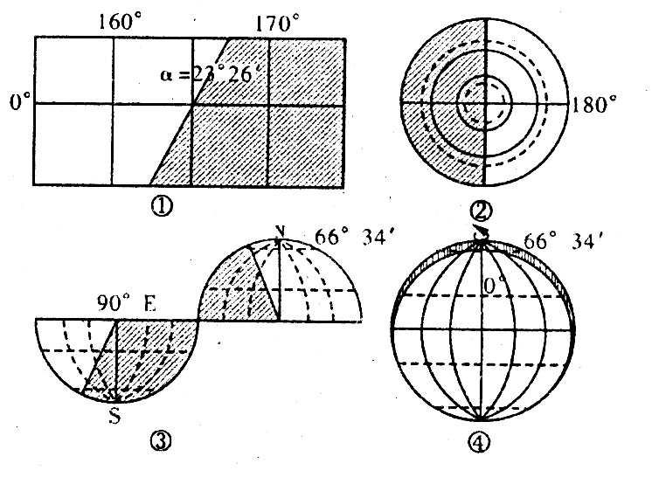

13.四幅图中，反映一年中杭州日落时间最早的是
A.① B.② C.③ D.④
14.四幅图中，太阳直射点所在经线相同的是
A.①② B.③④ C.②③ D.②④

美国“发现”号航天飞机于美国东部时间2006年7月4日下午2时38分（北京时间5日凌晨3时38分）成功发射升空。据此回答15～16题。
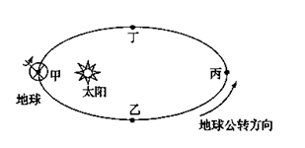
15.航天飞机发射升空时，地球位于公转轨道的
A.甲点附近 B.乙点附近
C.丙点附近 D.丁点附近
16.当地球在公转轨道上位于甲点时 （ ）
A.北京的正午太阳高度达最大值
B.太阳黑子数达一年中最大值
C.北半球昼短夜长
D.我国东部广大地区盛行偏南风

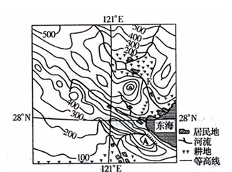
读右图，回答17～19题。
17.A处陡崖的相对高度可能是
A.510米 B.490米
C.590米 D.620米
18.若在F处筑坝建一水库，其负面影响主要
有
A.引发洪水灾害 B.淹没耕地
C.引发地震 D.引发泥石流
19.关于图中居民点分布特点叙述不正确的是
A.靠近沿海地区
B.集中在地势平坦地区
C.靠近河流地区
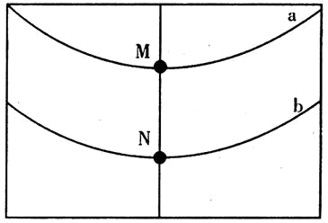
D.全部分布于海拔100米以下地区
右图中a、b是北半球某地理要素等值线，且a＞b。M、N分别位于图中a、b线之中点。读图回答20～21题。
20.若a、b是纬线，M、N在同一经线上相距2220千米，当国际标准时间为6点时，M地为正午，其太阳高度角为0°，同时，观测到北极星的高度为70°，则N地可能
A.昼长夜短 B.受冷高压控制
C.河流出现凌汛 D.是一年中正午太阳高度最小时刻
21.若a、b是等压线，则M地
A.盛行偏南风 B.气温略高于N地
C.受快行冷锋影响 D.以晴朗天气为主
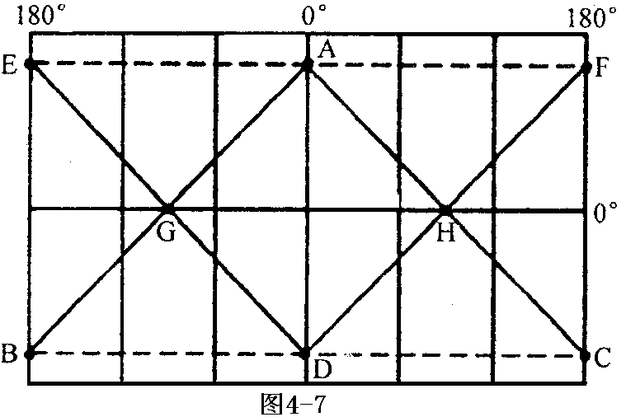
读右图，回答22～23题。
22.若AB为晨线，则
A.DF为昏线
B.G点和H点都昼夜平分
C.F点极昼
D.H点的正午太阳高度为90°
23.若DF为昏线，则
A.地中海沿岸地区多雨
B.松花江进入汛期
C.澳大利亚草原草木枯黄
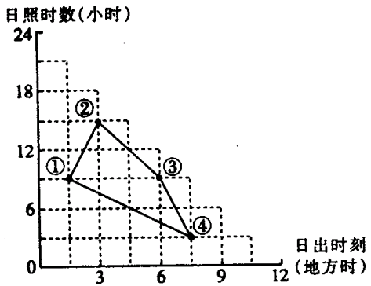
D.南极洲探险旅游进入旺季
右图是不同地点6月22日的日出时刻与日照时数之间的关系。读图，回答24～26题。
24.下列地点位于南半球的是
A.① B.② C.③ D.④
25.造成①地日照时数少于②地的主要原因是
A.纬度因素 B.大气环流
C.地面起伏 D.天气状况
26.6月22日①②两地同时日出。9月23日当
①地日落时，②地的地方时为
A.15：0 B.16：30
C.19：30 D.2l：00
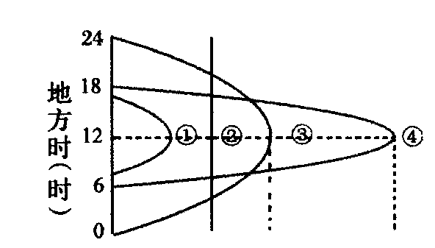
27.下图中四条曲线分别表示某日四个地点的太阳高度日变化过程，若某日处北半球夏半年，下列叙述正确的有
a.④位于南回归线上 b.②为北极点
c.有极昼现象的是②，③ d.①的正午太阳高度最小
e.四地均在北半球
A.a、b、c B.b、c、d
C.c、d、e D.b、e、d

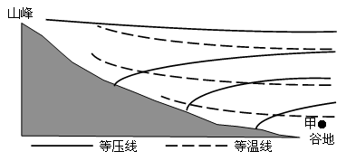
读山谷风示意图，图中实线为等压线，虚线为等温线。回答28～29题。
28.下列判断正确的是
①此图出现在夜晚 ②此图表示的是白天
③此时吹山风 ④此时吹谷风。
A.①③ B.①④ C.②③ D.②④
29.据实际调查，图中甲地的夜雨较多，其主要原因
是该地区
A.夜晚的气温高于白天的气温，气流作上升运动
B.夜晚的气温比周围地区的气温低，气流作下沉运动
C.夜晚的气温比周围地区的气温高，气流作上升运动
D.夜晚的气温比周围地区高，蒸发旺盛，空气中的水汽丰富
下图是某月份海平面平均气压沿两条纬线的变化图，读图回答30～31题。
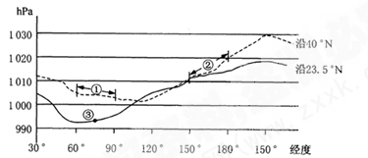
30.该月份，①②两地相比较
A.①地风力较大 B.②地风力较大
C.两地风力相当 D.两地风力大小均取决于地面摩擦力
31.③地该季节盛行风向为
A.西北风 B.西南风 C.东北风 D.东南风
下面两图均为极地俯视图，读图完成下面32～33题。
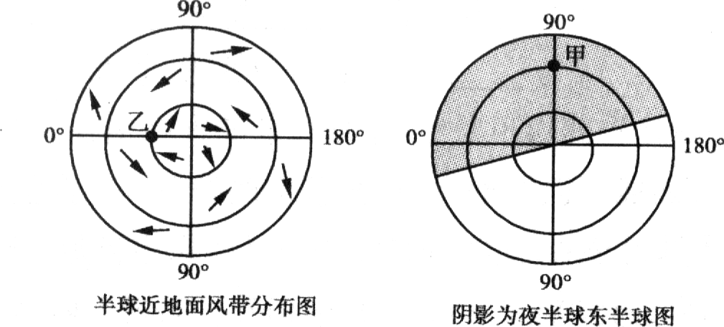
32.甲地在乙地的
A.西南方向 B.东南方向 C.西北方向 D.东北方向
33.全球的今天范围
A.大于二分之一 B.小于二分之一 C.小于八分之一 D.大于八分之五
右图是北半球海陆气压场分布模式图，分析回答34～35题。
34.如图中内圆为60°N，此时下列情况不可信的是：
N
135°
45°
45°
135°
①
③
②
④
A.日本海沿岸多雪
B.巴西高原一片葱绿
C.开普敦炎热干燥
D.上海出现梅雨天气
35.如内圆表示30°N，此季节下列情况
属实的是：
A.从印度洋到红海行船可顺风顺水
B.悉尼进入雨季
C.撒哈拉沙漠南北两侧的地区雨水充沛
D.我国江南农村进入“双抢”农忙季节
非选择题部分(共30分)
36.读图，回答下列问题：(10分)
90°N
60°
30°
0°
30°
60°
90°S
上升 气流
A
B
C
D
(1)该图表示北半球 季时的大气环流状况，判断的理由是
。
(2)一般地说，A地比B地的降水量要 ，原因是 。
(3)C气流来自 气压带。气流C与D相遇后爬升的原因是 。
(4)常年受C气流影响的大陆西岸地区，形成 气候。
一年中，受C气流和B气流交替控制的大陆西部地区，气候特点是 。

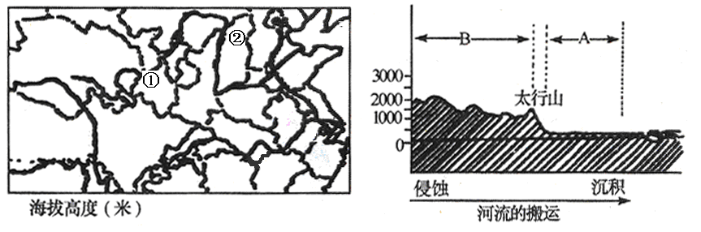

37.读黄河流域沿某纬线的局部剖面图与黄河流域图，完成下列问题（10分）
⑴黄河流经A地形区时，河水与河流两侧地下水补给关系是___________________，原因是________________________________________________。
⑵B地形区是由 作用形成，B地形区的地表形态特征是____________________，主要由_______________作用塑造而成。
(3)在黄河下游平原素有“春雨贵如油，夏雨遍地流”的说法，这说明当地的主要气象灾害有____________和____________。
(4)黄河流域能源分布差异大，上游河段以________为主，中游流域________分布最为丰富。
(5)从减轻铁路运输压力看，将②省能源输往京津唐地区最佳的方式是_________________。
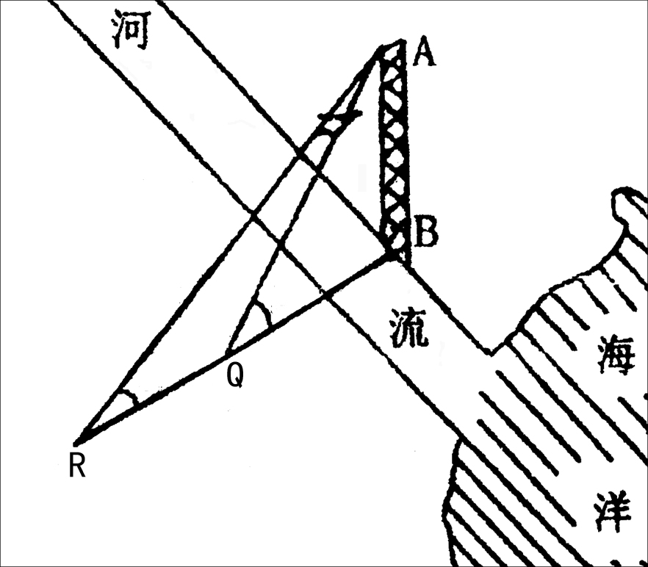
38．某学校地理兴趣小组在一次课题研究活动中，打算研究在不过河情况下如何利用太阳高度及铁塔影长测算铁塔高度。他们在12月22日测得的正午太阳高度为β=78°（如图），而此时北京时间正好为23日0：00。过三个月后又测得正午太阳高度为α，读图回答下列问题：(10分)
β
α
(1)请在图上适当位置画一个指向标。
(2)该地所处的经度是 ，纬度是
，所属的国家是 ，图中的
海洋为 。
(3)图中的α= 。
(4)塔顶的影子从Q→R伸展，表明太阳直射点向
（南、北）方向移动，杭州地区的昼长逐渐 。
(5)该兴趣小组有人计划在2008年来中国现场观看北京奥运会，他若乘飞机沿最短航线的方向直飞北京，则飞机的航程大约为 千米

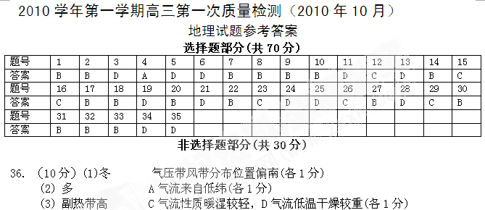 (4) 温带海洋性气候 夏季炎热干燥，冬季温和多雨(各2分)
37．（10分）(1)黄河水补给地下水 (1分) 下游为地上河，河流水位高于地下水位 (1分)
(2)风力堆积(1分) 地表破碎，沟壑纵横 流水侵蚀(各1分)
(3)春旱 夏涝 (各1分) (4)水能 煤炭 (各1分)
(5)建设坑口电站变输煤为输电(1分)

38.（10分）
（1）指向标与塔影方向平行，(须画箭头并加注N或北字)(1分)
（2）60°W，35°26′S(或35.5°S) （各1分）；阿根廷，大西洋（各1分）；
（3）54°34′（或54.5°）（1分）
（4）北（1分），增长（1分）
（5）19500千米（19000—20000都算对）（2分）

